Inbetriebnahme USB-TPLE

# Bootloader für ATMega32U4

Für ersten Test wird ein Atmel-Bootloader verwendet, der auch Standardmäßig auf den U4DIL-Evaluationsboards von Reusch-Elektronik integriert sind. Dieser kann heruntergeladen werden bei <http://re.reworld.eu/common/u2dil/bootloader/ATMEGA32U4/bl_usb_32U4.a90>

## µController Flashen

Um den Bootloader auf das Board übertragen zu können, wird der JTAG-Anschluss eines AVR-Dragon (ein JTAG und ISP Programmier- und Debug-Adapter) verwendet.

Mit dem Atmel Studio kann das heruntergeladene Hex-File über den Dragon auf den Controller geflasht werden. Dies geschieht mit dem Tool „Device Programming“. Hier kann im Bereich „Memories“ bei „Flash“ das zu übertagende File angegeben und mit „Program“ übertragen werden.

Ein Blick auf die Fuses könnte vielleicht auch interessant sein:

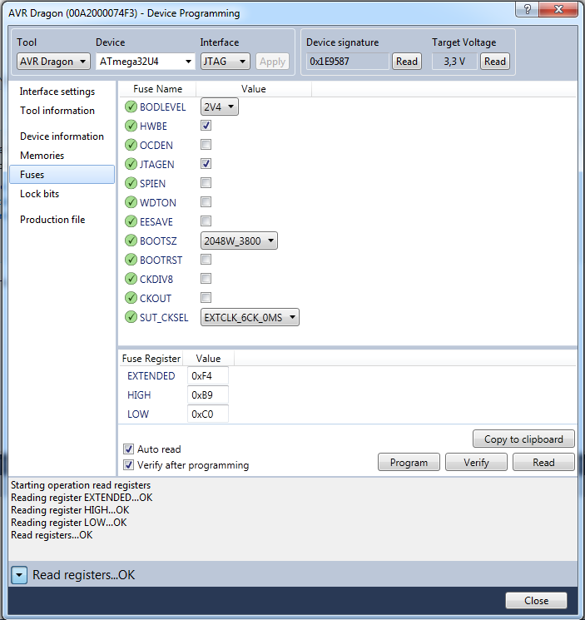

Mit diesen Einstellungen wird nach einem Reset das Benutzerprogramm ausgeführt. Um in den Bootloader zu wechseln, muss Reset und der Pin HWB betätigt sein (beide Pins auf LOW legen). Dann muss zuerst der Reset und anschließend der HWB Pin auf HIGH gelegt werden.

## Am PC mit Bootloader neue Firmware übertragen

Zur Übertragung des Benutzerprogramms kann ATMEL Flip verwendet werden. Dies kann heruntergeladen werden bei <http://www.atmel.com/tools/flip.aspx>

# JTAG des CPLD

**Anscheinend muss die Betriebsspannung am CPLD nach einem Flash-Vorgang kurz unterbrochen werden, bevor die neue Firmware ihre Dienste verrichtet…**

Auf den CPLD Altera Max II EPM240 kann über dessen JTAG-Schnittstelle eine neue Firmware aufgespielt werden. Dies kann vom Microcontroller aus geschehen.

## jtag-LufaVirtualSerial

Dies ist die µC-Firmware, mit der der CPLD über USB neu programmiert werden kann. Das Projekt wird erstellt durch den Aufruf von „make“ (In Linux). Evtl. müssen folgende Pakete zuvor auf dem Rechner installiert werden: binutils-avr, avr-libc, gcc-avr. Das erstellte Hex-File kann mit FLIP auf den Controller übertragen werden.

## jtag-staplplayer

Das PC-Programm, mit dem das Bitfile für den CPLD an den µController gesendet wird. Es kann erstellt werden durch den Aufruf von „make“.

Die JTAG-Chain kann gescannt werden mit dem Befehl

sudo ./jamplayer -aread_idcode -s/dev/ttyACM0 idcode.jam

Löschen des CPLD:

sudo ./jamplayer -s/dev/ttyACM0 -aerase top_level_tple.jam

Blankcheck:

sudo ./jamplayer -s/dev/ttyACM0 -ablankcheck top_level_tple.jam

CPLD Programmieren:

sudo ./jamplayer -s/dev/ttyACM0 -aprogram top_level_tple.jam

Verify:

sudo ./jamplayer -s/dev/ttyACM0 -averify top_level_tple.jam

# Mess-Applikation

## CPLD

**Anscheinend muss die Betriebsspannung am CPLD nach einem Flash-Vorgang kurz unterbrochen werden, bevor die neue Firmware ihre Dienste verrichtet…**

Projektdatei „top_level_tple.qsf“ mit Quartus öffnen und synthetisieren lassen. Das Bitfile kann mit staplpayer und der entsprechenden Microcontroller-Firmware auf den CPLD übertragen werden.

## Microcontroller

Projektdatei „CLASS_DUAL_CDC1.atsln“ in Atmel Studio öffnen und kompilieren. Das Hexfile kann mit FLIP auf den Controller übertragen werden, wenn dieser im DFU-Modus ist.